**三十六曲溪湿地公园**

**总体规划编制服务项目采购**

**招标文件**

**项目编号：HZ2017-471R**



**甲级政府采购代理机构**

**采 购 人：海口市琼山区农林局**

**招标代理机构：海南海政招标有限公司**

**二****○一七年十月**

**目 录**

第一章 投标邀请函 2

第二章 投标人须知 5

第三章 用户需求书 13

第四章 合同条款 15

第五章 投标文件内容和格式 18

第六章 评审办法和程序 25

资格审查表 27

符合性审查表 64

技术、商务评分表 29

# 第一章 投标邀请函

受海口市琼山区农林局的委托，海南海政招标有限公司就三十六曲溪湿地公园总体规划编制服务项目采购（项目编号：HZ2017-471R）所需的货物及相关服务组织公开招标，欢迎合格的投标人前来投标。有关事项如下：

**一、招标项目**

1、名称：三十六曲溪湿地公园总体规划编制服务项目采购

2、用途：海口市琼山区农林局工作需要

3、技术要求：见“用户需求书”

4、本项目预算为：￥1,800,000.00元。超过采购预算金额的投标文件按无效投标处理

**二、投标人资格要求**

1、在中华人民共和国注册，具有独立承担民事责任能力的法人（需提供营业执照、税务登记证、组织机构代码证复印件，或者三证合一复印件）；

2、具有良好的商业信誉和健全的财务会计制度（需提供近一年内任意三个月的纳税证明或者会计师事务所出具的近一个年度财务审计报告）；

3、有依法缴纳社会保障资金的良好记录（需提供近一年内任意三个月的社保缴费记录复印件）；

4、具有城乡规划类、设计类或林业专业甲级资质；

5、参加政府采购活动前三年内，在经营活动中没有重大违法记录（提供声明函）；

6、购买本项目招标文件并缴纳投标保证金；

7、本项目接受联合体投标。

**三、招标文件的获取**

1、时间：2017年10月19日至2017年10月25日9：00-17：00（节假日除外）；

2、标书发售地点：登录海口市公共资源交易网（http://www.hkcein.com）网站主页, 在“欢迎进入网上交易服务大厅”下面双击交易信息，选择“交易公告”，点击政府采购，下载采购文件。

3、标书售价：￥200元（于开标现场缴纳，售后不退）。

4、投标保证金：￥36,000.00元(大写：人民币叁万陆仟元整)

（请于2017年11月8日09:00:00前转入以下账号，缴纳保证金时请按包号缴纳，并注明包号**）**

开户行：建行海口友谊支行

账户名：海口市公共资源交易中心

账户：4600 1002 9360 5977 7777

5、投标人提问截止时间：2017年10月27日 17:00:00（北京时间）。

**四、投标截止时间、开标时间及地点**

1、递交投标文件时间：2017年11月8日上午8：45--9：00；

2、开标时间：2017年11月8日上午9：00；

3、开标地点：海口市公共资源交易中心开评标会议室（海口市海甸五西路28号建安大厦附楼会议室，详见会议室门前标示，如有变动，另行通知）；

4、在开标时提交电子版、纸质版投标文件；

**（1）电子版投标文件（PDF格式）的递交：电子版投标文件（PDF格式）密封，随纸质版投标文件一起递交，否则视为无效投标。**

**（2）投标人提供的电子版投标文件（PDF格式）必须与纸质版投标文件的正本保持一致，否则自行承担由此带来的一切风险。**

**（3）电子版投标文件一式两份。**

5、公告发布媒介：

本项目采购信息指定发布媒体为中国政府采购网（http://www.ccgp.gov.cn）、中国海南政府采购网（http://www.ccgp-hainan.gov.cn/）和海口市公共资源交易网（<http://www.hkcein.com>）。

**五、招标代理机构联系方式**

地址：海口市蓝天路名门广场北区B座1-5号3005

**电话： 0898-68500660、68500116；**传真：0898-68500661**；** 财务：0898-68555187

项目联系人： 白蕾 公司邮箱：hnhzzb@163.com

**六、采购人联系方式**

1、联 系 人：吴亚清

2、联系方式：13337610076

3、地址：海口市琼山区凤翔东路

海南海政招标有限公司

二○一七年十月

# 第二章 投标人须知

投标人须知前附表

|  |  |  |
| --- | --- | --- |
| 条款号 | 名称 | 编列内容 |
| 1.1 | 项目名称 | 三十六曲溪湿地公园总体规划编制服务项目采购 |
| 1.2 | 采购人 | 海口市琼山区农林局 |
| 1.3 | 招标代理机构 | 海南海政招标有限公司 |
| 4.2 | 是否接受联合体投标 | 接受 |
| 11.1 | 投标有效期 | 60日历天 |
| 12.1 | 投标文件数量 | 正本壹份，副本肆份。 |
| 16.1 | 评标委员会的组成 | 评标委员会由采购人代表、专家组成，成员人数为5人，其中其中技术、经济等方面的专家从省综合评标专家库中随机抽取 |
| 23.1 | 招标服务费 | 招标代理机构根据项目预算按计价格[2002]1980号文相关规定向中标人收取中标服务费 |
| 24.1 | 答疑会 | 不召开 |
|  | 需要补充的其他内容 | |
|  |  | |

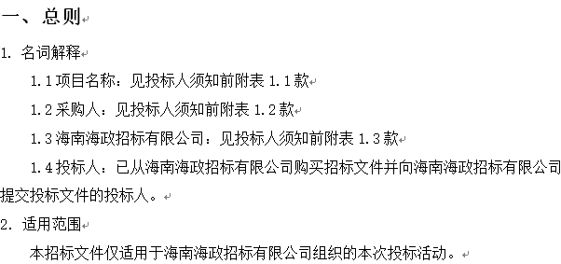

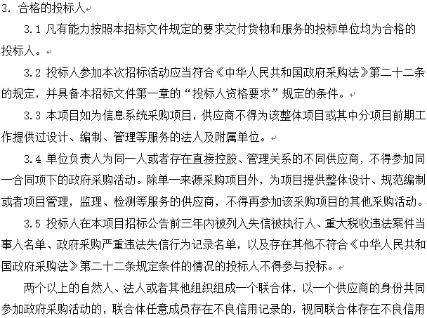

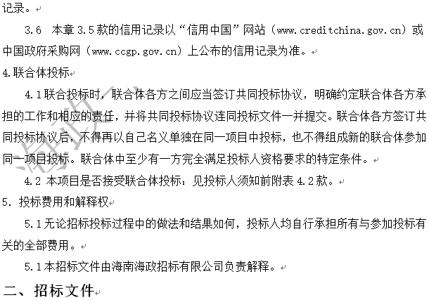

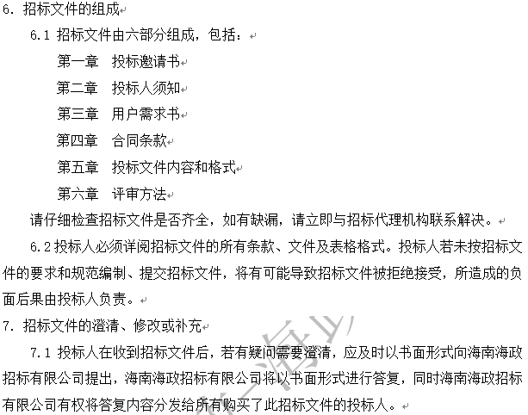

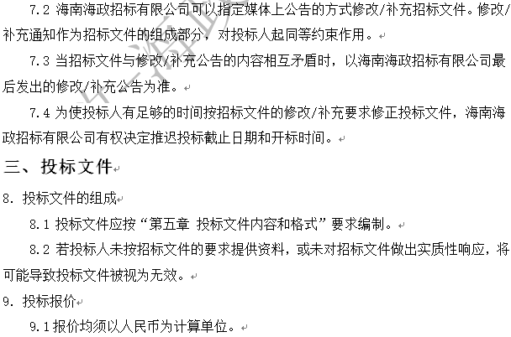

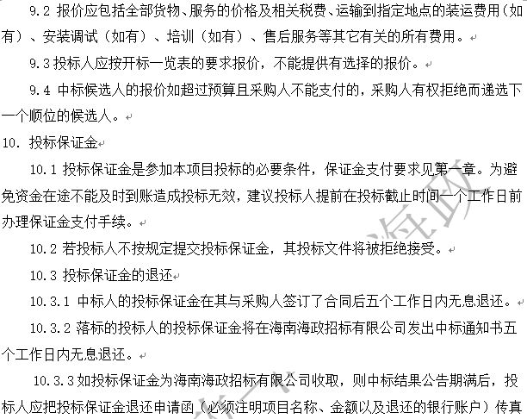

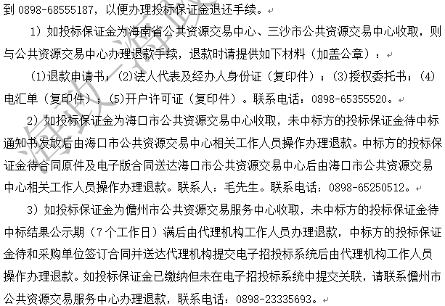

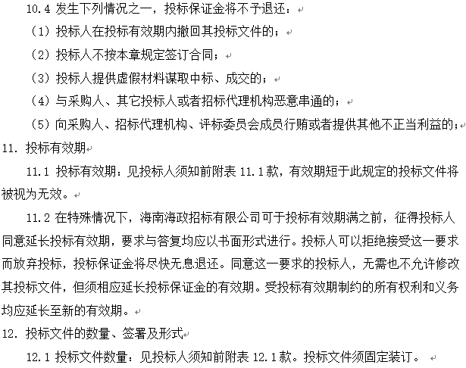

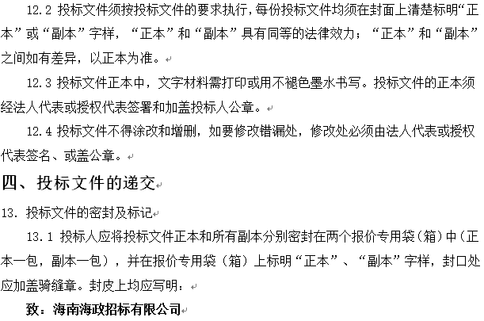

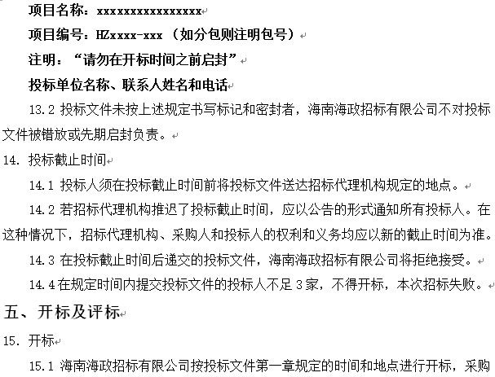

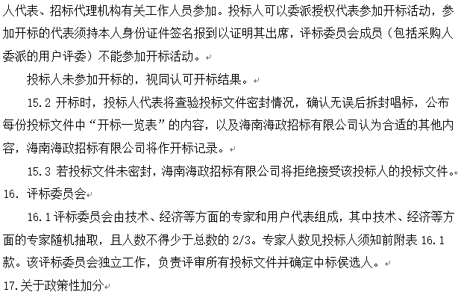

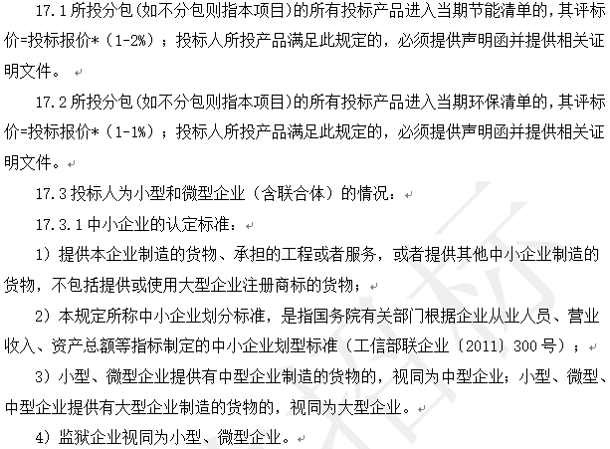

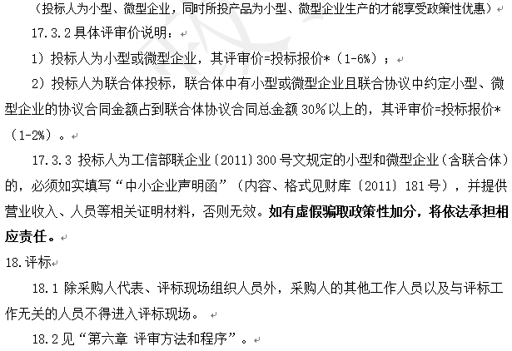

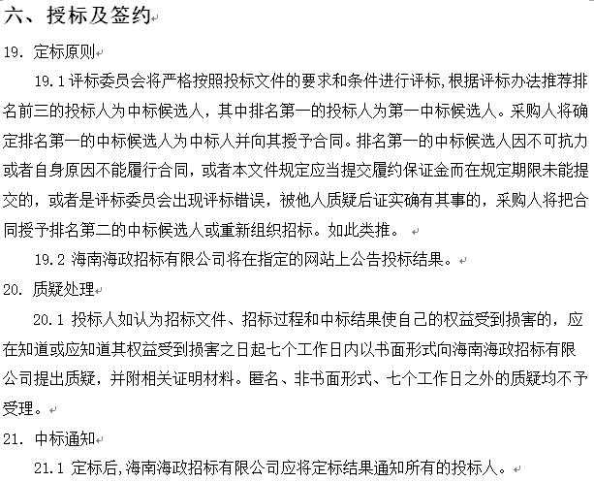

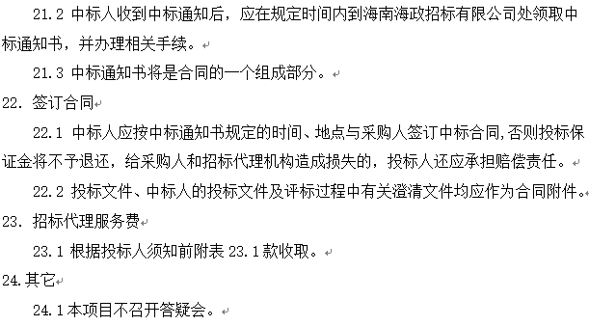

# 第三章 用户需求书

**一、项目名称**

三十六曲溪湿地公园总体规划编制服务项目采购

**二、项目需求**

拟建的海口三十六曲溪湿地公园地理坐标介于东经110°24 ′41.4" —110°28′11.4"，北纬19°48′48.1" —19°51′26.8"之间，规划总面积515.67hm2，其中湿地面积223.26hm2，湿地率为43.29%。规划区内河流曲折蜿蜒，形态自然优美，自然资源优异，景观独特，被誉为南渡江最美支流，且水质优良，是南渡江支流中唯一全年保持Ⅲ类以上水质的河流。

对海南海口三十六曲溪省级湿地公园进行保护规划编制，主要任务：

1、确定三十六曲溪省级湿地的目标定位

2、科学划定三十六曲溪湿地公园范围；

3、参照国家湿地公园总体规划进行功能区划；

4、对目标湿地公园进行相关规划，包括但不限于保护规划、修复规划、合理利用规划、宣教规划、科研监测规划、管理规划等；

5、对本项第4点所述规划制定具体措施、明确具体点位、支出发展方向；

6、建立健全科学的湿地保护管理体制机制。

**三、主要标准：**

国际湿地保护和利用相关的公约、协定

《国务院办公厅关于加强湿地保护管理的通知》（国办发〔2004〕50号）

《全国湿地保护工程规划（2002～2030年）》

《湿地保护管理规定》（2013年3月28日，国家林业局令第32号公布）

《湿地保护修复制度方案》（2016年12月12日，国务院办公厅颁布）

《海口市湿地保护修复总体规划（2017-2025年）》2017年6月海口市人民政府颁布

**四、项目规划编制成果与工期：**

1、工期：签订合同后30日内完成。

2、项目规划编制成果：

（1）《海南海口三十六曲溪省级湿地公园总体规划》含图册纸质印刷本10本，电子版光盘5套；

（2）《海南海口三十六曲溪省级湿地公园总体规划》申报片电子版5套。

**五、综合说明：**

1、投标人编制的的投标文件，应附详细的规划编制方案等。

2、投标报价是包括人员工资、福利费等、加班补贴、保险、代理服务费、管理费用及税费等一切费用的总报价。投标人的最终报价不得超出采购预算，否则作废标处理。

3、凡涉及招标文件的补充说明和修改，均以招标代理机构书面通知为准。

# 第四章 合同条款

甲方:

乙方:

甲乙双方根据 年 月 日三十六曲溪湿地公园总体规划编制服务项目采购（项目编号:HZ2017-471R）公开招标结果及招标文件的要求,经协商一致,同意以下专用条款作为本项目合同条款的补充。当合同条款与专用条款不一致时，以专用条款为准。

**一、合同标的及金额等(详见附件清单)**

|  |  |  |  |  |  |  |  |
| --- | --- | --- | --- | --- | --- | --- | --- |
| **序号** | **项目名称** | **项目内容** | **单价（元）** | **数量** | **单位** | **合计（元）** | **备注** |
| 1 |  |  |  |  |  |  |  |
| 2 |  |  |  |  |  |  |  |
|  |  |  |  |  |  |  |  |
| **合同总额** | | （小写）：¥ 元 | | | | | |
| （大写）: 元整 | | | | | |

**二、合同通用条款**

（双方友好协商）

**三、付款方式**

双方根据实施进度协商付款。

**三、违约赔偿**

1. 除下一条规定的不可抗力外，如果乙方没有按照合同规定的时间交货和提供服务，甲方可从合同款中扣除违约赔偿费，每延迟一个工作日迟交货物（含软件及相关服务）或未提供服务或提供产品及服务不满足项目需求，按合同金额的1％/天计扣违约赔偿费。但违约赔偿费的最高限额为合同金额的10％。如果乙方延迟交货时间超过一个月，甲方有权终止合同，并按合同约定及法律规定追究乙方的违约责任。

2.如果双方中任何一方由于战争、严重火灾、水灾、台风和地震以及其它经双方同意属于不可抗力的事故，致使合同履行受阻时，履行合同的期限应予以延长，延长的期限应相当于事故所影响的时间。

**四、合同纠纷处理**

本合同履行过程中发生纠纷，应协商解决，协商不成，可向人民法院提起诉讼解决。

**五、合同生效**

本合同由甲乙双方签字盖章后生效。

**六、合同鉴证**

招标代理机构应当在本合同上签章，以证明本合同条款与招标文件、投标文件的相关要求相符并且未对采购内容和技术参数进行实质性修改。

**七、本合同的组成文件**

1.合同通用条款和专用条款；

2.招标文件、乙方的投标文件和评标时的澄清函（如有）；

3.中标通知书；

4.甲乙双方商定的其他必要文件。

上述合同文件内容互为补充，如有不明确，由甲方负责解释。

**八、合同备案**

本合同一式陆份，中文书写。甲方执叁份，乙方、招标代理机构各执一份，另外一份由招标代理机构报政府采购主管部门备案。（如果甲方或乙方需要，则可在此基础上增加合同份数。如果不是财政性资金或没有报财政部门审批的项目，则不需要提供备案合同）。

**甲方： （盖章） 乙方： （盖章）**

地址： 地址：

法定（或授权）代表人： 法定（或授权）代表人：

开户行： 开户行：

户名： 户名：

帐号： 帐号：

年 月 日 年 月 日

**招标代理机构声明：本合同标的经海南海政招标有限公司依法定程序采购，合同主要条款内容与招投标文件的内容一致。**

**招标代理机构：海南海政招标有限公司（盖章）**

经办人：

年 月 日

# 第五章 投标文件内容和格式

请投标人根据本招标文件要求，按以下格式、内容制作投标文件，并按以下顺序编制目录及页码：

1、投标函（表1）

2、开标一览表（表2）

3、技术及资质要求响应表（表3）

4、投标人简介（包含且不限于从业人员人数、上年度营业收入等）

5、营业执照副本、税务登记证、组织机构代码证复印件（或者三证合一复印件），投标人资格要求中的所有材料复印件

6、保证金缴纳证明复印件

7、企业纳税证明或者会计师事务所出具的财务审计报告

8、社会保障缴费记录复印件

9、投标保证金底单凭证

10、授权委托书（表4，报价文件正本原件，副本复印件）

11、法人代表、授权代表身份证复印件

12、参加政府采购活动前三年内，在经营活动中没有重大违法记录（表5）

13、同类项目业绩表（表6）

14、技术部分（包括所投方案、技术资料等，培训及售后服务承诺等）

15、投标人认为需要的其它材料

为了便于评委对报价文件内容的审核，投标人可针对招标文件第六章中“技术、商务评分表”编写响应页码索引表，即投标文件中关于该评分项目内容的页码。

注：以上复印件均需要加盖公章或投标专用章

### 表1、投标函

**致：海南海政招标有限公司**

根据贵单位项目编号为 的投标邀请函，正式授权下述签字人 （姓名和职务）代表投标人 （投标单位名称）提交投标文件。

根据此函，我们宣布同意如下：

1、我方接受招标文件的所有的条款和规定。

2、我方同意按照招标文件第二章“投标人须知”的规定，本投标文件的有效期为从投标截止日期起计算的 60 天，在此期间，本投标文件将始终对我方具有约束力，并可随时被接受。

3、我们同意提供贵单位要求的有关本次投标的所有资料或证据，并保证资料、证据的真实有效性。

4、我方完全理解贵方不一定要接受最低投标价的投标。

5、如果我方中标，我们将根据招标文件的规定严格履行自己的责任和义务。

6、如果我方中标，我方将支付本次招标的服务费。

投标人名称： （公章）

地址： 邮编：

电话： 传真：

授权代表： （签字或私章） 职务：

日期：

### 表2、开标一览表

项目名称：三十六曲溪湿地公园总体规划编制服务项目采购

项目编号： HZ2017-471R 工期/交货期：合同签订后 天内完成

|  |  |  |  |  |  |  |
| --- | --- | --- | --- | --- | --- | --- |
| 序号 | 项目名称 | 项目内容 | 单位 | 数量 | 单价 | 小计 |
| 1 |  |  |  |  |  |  |
| 2 |  |  |  |  |  |  |
| 3 |  |  |  |  |  |  |
| 4 |  |  |  |  |  |  |
| 5 |  |  |  |  |  |  |
| … |  |  |  |  |  |  |
| **投标总额** | | **（小写）** | | | | |
| **（大写）** | | | | |

投标人全称：（盖章） 授权代表：（签名或私章）

**注: 1、投标总金额包括本包招标书中要求的所有服务、税等费用；**

**2、开标一览表格式不得自行改动。**

### 表3、技术及资质响应表

说明：投标人必须仔细阅读招标文件中所有技术规范条款和相关功能要求，并对所有技术规范、功能条目及资质要求列入下表，未列入下表的视作投标人不响应。带▲或★的指标列入下表时，必须在指标前面保留▲或★。**投标人必须根据所投产品的实际情况（技术资料）如实填写，评标委员会如发现有虚假描述的，该投标文件无效，该投标人列入黑名单，并报政府采购主管部门严肃处理。**

| 序号 | 设备/项目 | 招标文件技术参数/功能要求 | 投标人技术参数/功能响应描述 | 偏离情况 | 页码索引 |
| --- | --- | --- | --- | --- | --- |
| 1 |  |  |  |  |  |
| 2 |  |  |  |  |  |
| 3 |  |  |  |  |  |
| 4 |  |  |  |  |  |
| 5 |  |  |  |  |  |
|  | … |  |  |  |  |

投标人全称：（公章） 授权代表：（签字或私章）

注：1、此表为表样，行数可自行添加，但表式不变。

2、**此表后面按响应顺序附上第三章中要求的各产品资质文件、检测报告等复印件（如有），否则视为不满足**。

3、投标人在“投标人技术参数/功能描述” 中填写所投设备/项目的详细技术参数或功能描述情况，投标人必须如实填写，**不得拷贝“招标文件技术参数/功能描述”要求，否则视为不满足**。

4、偏离情况说明分正偏离、完全响应、负偏离，分别表示优于要求、满足要求、不满足要求。**评委评标时不能只根据投标人填写的偏离情况说明来判断是否响应**，而应认真查阅“投标文件技术参数/功能响应”内容以及相关的技术资料判断是否满足要求。

5、“页码索引”指“投标人技术参数/功能描述”所对应证明材料在投标人投标文件中的页码。

### 表4、授权委托书

**致 海南海政招标有限公司：**

本授权书声明：

委托人：

地 址： 法定代表人：

受托人：姓名 性别： 出生日期： 年 月 日

所在单位： 职务：

身 份 证： 联系方式:

兹委托受托人 代表我方参加海南海政招标有限公司组织的三十六曲溪湿地公园总体规划编制服务项目采购（项目编号为： HZ2017-471R ）的招标活动，并授权其全权办理以下事宜：

1、参加投标活动；

2、出席开标评标会议；

3、签订与中标事宜有关的合同；

4、负责合同的履行、服务以及在合同履行过程中有关事宜的洽谈和处理。

受托人在办理上述事宜过程中以其自己的名义所签署的所有文件我方均予以承认。受托人无转委托权。

委托期限：至上述事宜处理完毕止。

委托单位 （公章）

法定代表人 （签名或私章）

受托人 （签名或私章）

年 月 日

### 表5、无重大违纪声明函

**致：海南海政招标有限公司**

为响应贵公司组织的三十六曲溪湿地公园总体规划编制服务项目采购（项目编号为： HZ2017-471R ）货物及服务的招标采购活动，我司声明如下：

本项目招标公告前三年内，我司在经营活动中没有被列入失信被执行人、重大税收违法案件当事人名单、政府采购严重违法失信行为记录名单。

**如有虚假，我司愿意接受相关处罚。**

特此声明。

投标人名称： （公章）

地址： 邮编：

电话： 传真：

授权代表： （签字或私章） 职务：

日期：

### 表6、投标人项目业绩表

项目名称：三十六曲溪湿地公园总体规划编制服务项目采购 项目编号： HZ2017-471R

|  |  |  |  |  |  |  |
| --- | --- | --- | --- | --- | --- | --- |
| **序号** | **项目名称** | **项目内容** | **合同金额** | **签约时间** | **业主联系人电话** | **备注** |
|  |  |  |  |  |  |  |
|  |  |  |  |  |  |  |
|  |  |  |  |  |  |  |
|  |  |  |  |  |  |  |
|  |  |  |  |  |  |  |
|  |  |  |  |  |  |  |

投标人全称（公章）： 授权代表（签名或私章）：

注：1、在此表后面按顺序附上各项目的合同复印件。

### 第六章 评审办法和程序

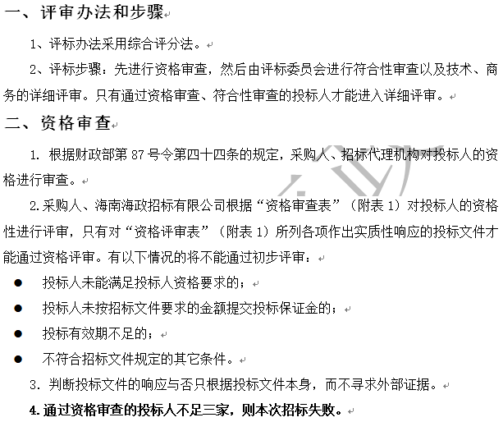

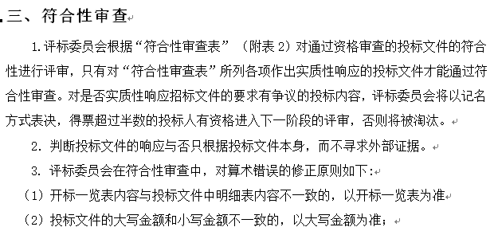

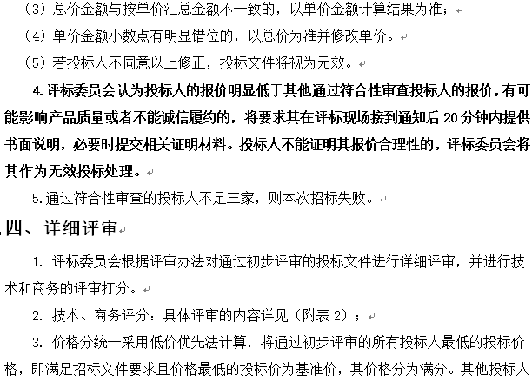

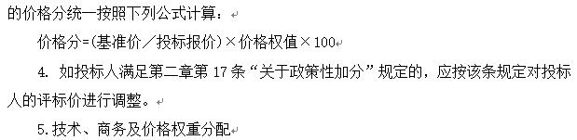

|  |  |  |
| --- | --- | --- |
| **评估因素** | **技术、商务** | **价格** |
| 权重 | 90% | 10% |

6. 综合评分及其统计：按照评标程序、评分标准以及分值分配的规定，评标委员会成员分别就各个投标人的技术、商务状况，其对招标文件要求的响应情况进行评议和比较，评出各投标人的得分，得分与投标报价分相加得出综合得分。综合得分最高的投标人为第一中标候选投标人，综合得分次高的投标人为第二中标候选投标人，以此类推。综合得分相同的，按投标报价由低到高顺序排列。综合得分和投标报价均相同的，按技术指标由优至劣顺序排列。**附表1**

**资格审查表**

项目名称：三十六曲溪湿地公园总体规划编制服务项目采购

项目编号： HZ2017-471R

|  |  |  |  |  |  |
| --- | --- | --- | --- | --- | --- |
| **序号** | **审查项目** | **评议内容**（无效投标认定条件） | **投标人1** | **投标人2** | **投标人3** |
| 1 | 投标人的资格 | 是否符合投标人资格要求 |  |  |  |
| 2 | 保证金 | 是否提交保证金的 |  |  |  |
| 3 | 投标有效期 | 是否满足招标文件要求 |  |  |  |
| 4 | 投标报价 | 是否超过本项目预算或最高限价 |  |  |  |
| **结 论** | | |  |  |  |

1、表中只需填写“√/通过”或“×/不通过”。

2、在结论中按“一项否决”的原则，只有全部是√/通过的，填写“合格”；只要其中有一项是×/不通过的，填写“不合格”。

3、结论是合格的，才能进入下一轮；不合格的被淘汰。

采购人代表： 海南海政招标有限公司代表：

海南海政招标有限公司

年 月 日

**附表2**

**符合性审查表**

项目名称：三十六曲溪湿地公园总体规划编制服务项目采购

项目编号： HZ2017-471R

|  |  |  |  |  |  |
| --- | --- | --- | --- | --- | --- |
| **序号** | **审查项目** | **评议内容**（无效投标认定条件） | **投标人1** | **投标人2** | **投标人3** |
| 1 | 投标文件符合性 | 是否满足招标文件的实质性要求，带★号关键性指标是否全部满足招标文件要求（如有） |  |  |  |
| 2 | 投标文件的有效性、完整性 | 是否符合招标文件的式样和签署要求 |  |  |  |
| 3 | 报价项目完整性 | 是否对本项目内所有的内容进行投标，漏报其投标将被拒绝 |  |  |  |
| 4 | 投标报价 | 投标价是否固定价且投标价是唯一的 |  |  |  |
| 5 | 工期或交货期 | 是否满足招标文件要求 |  |  |  |
| 6 | 电子版投标文件 | 电子版的投标文件是否满足招标文件要求 |  |  |  |
| 7 | 其它 | 无其它无效投标认定条件 |  |  |  |
| 8 | **结 论** | |  |  |  |

1、表中只需填写“√/通过”或“×/不通过”。

2、在结论中按“一项否决”的原则，只有全部是√/通过的，填写“合格”；只要其中有一项是×/不通过的，填写“不合格”。

3、结论是合格的，才能进入下一轮；不合格的被淘汰。

评 委：

海南海政招标有限公司

年 月 日

**附表3**

### 技术、商务评分表

项目名称：三十六曲溪湿地公园总体规划编制服务项目采购

项目编号：HZ2017-471R

|  |  |  |  |  |
| --- | --- | --- | --- | --- |
| **序号** | **评分项目** | **评分标准及说明** | **满分** | **投标人** |
| **1** | 项目分析 | 1、分析充足，项目研判准确，定位合理具有前瞻性，得16～20分；  2、内容完整，理解不足；得11～15分；  3、解读深度不够；得6～10分。 | 20 |  |
| **2** | 工作内容及深度 | 按照本文件第三部分第二款所述内容开展规划工作：  1、内容结构完整，编制有深度、质量高；得8～10分；  2、内容基本符合要求，深度不足；得4～7分；  3、内容不完整；得0～3分。 | 10 |  |
| **3** | 规划图件 | 规划图件按照本文件第三部分第二款所述要求进行  1、符合规划要求，图件表达清晰，内容全面；得8～10分；  2、符合规划要求，图件表达一般，内容基本全面；得4～7分；  3、不符合要求；得0～3分。 | 10 |  |
| **4** | 项目工期计划 | 投标人须根据项目工期的要求制定工期计划，工期计划具体合理可行  优秀的得5分，良好的得3～4分，一般的得1～2分。 | 5 |  |
| **5** | 项目承诺与合理化建议 | 对项目提出合理保障措施及服务承诺，  优秀的得5分，良好的得3～4分，一般的得1～2分。 | 5 |  |
| **6** | 业绩 | 投标人在2014年以来具有规划编制项目(合同金额不少于100万元)。每提供1个得3分，最高15分。（提供合同关键页、中标通知书复印件） | 15 |  |
| **7** | 综合实力 | 投标人具有高新技术企业资证证书得10分（原件备查）。 | 10 |  |
| **8** | 投标人具有ISO9001质量管理体系认证5分（原件备查）。 | 5 |  |
| **9** | 人员配置（人员资质不重复计算，须提供以上人员近三个月社保缴纳凭证，另须提供原件核查，无原件不得分，不提供社保不得分。） | 项目负责人具备注册城市规划师资质并为高级工程师得1分； | 1 |  |
| 项目人员配置合理有一名高级职称且为注册城市规划师的，得1分，在此基础上每增加一人加1分，满分3分； | 3 |  |
| 具有两个以上中级职称或注册城市规划师，得2分，在此基础上每增加一个中级职称或注册城市规划师加1分，满分6分。 | 6 |  |
| **10** | 价格部分 | 满足招标文件要求且价格最低的投标价为基准价，其价格分为满分。其他投标人的价格分统一按照下列公式计算：价格得分=(基准价／投标报价)×价格权值×100% | 10 |  |
| **11** | 合计 | | 100 |  |

评委：